Matematyka kl 7

28.04.2020

Temat: Iloczyn i iloraz potęg o jednakowych podstawach

- Obejrzyjcie filmik https://www.youtube.com/watch?v=4Q_8vv1nLoM
- Zapiszcie kolorem w zeszycie

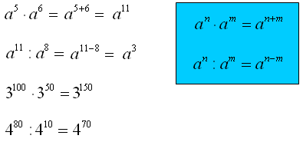

- Podręcznik str 226 zad 1, 2
W zadaniu 2 musisz zrobić tak, żeby aby podstawy potęg były takie same. Jeżeli w przykładzie „a” masz 25 i 5 to 25 zapisz jako 5 do potęgi 2
5 do potęgi 2 razy 5 do potęgi 7=5 do potęgi 9

